SALA VIVÊNCIAS PEDAGÓGICAS I

FESTA JUNINA 

NOME DO PROFESSOR:______________________________
NOME DO (A) ALUNO(A):_____________________________

Monte as bandeirinhas conforme o desenho de cada uma. Siga o modelo.

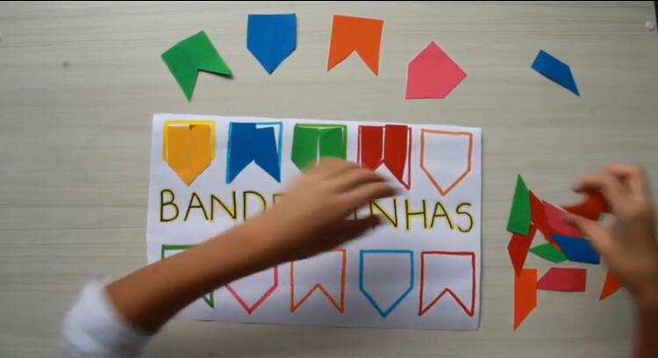

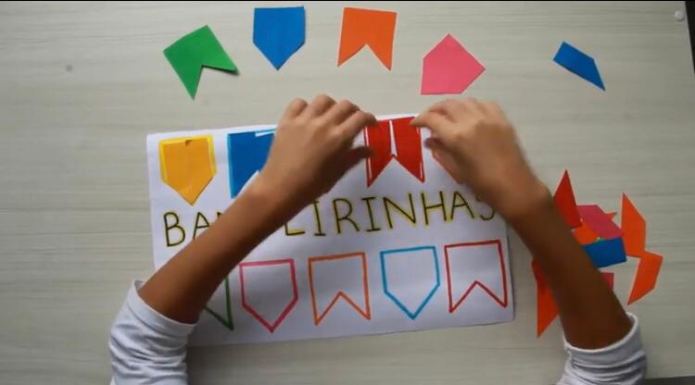

Vamos brincar de pescaria?

Pegue uma bacia e coloque água. Coloque os peixinhos na água e usando uma peneira ou colher, pesque o peixinho e coloque dentro do rolo de papel higiênico, de acordo com a quantidade.

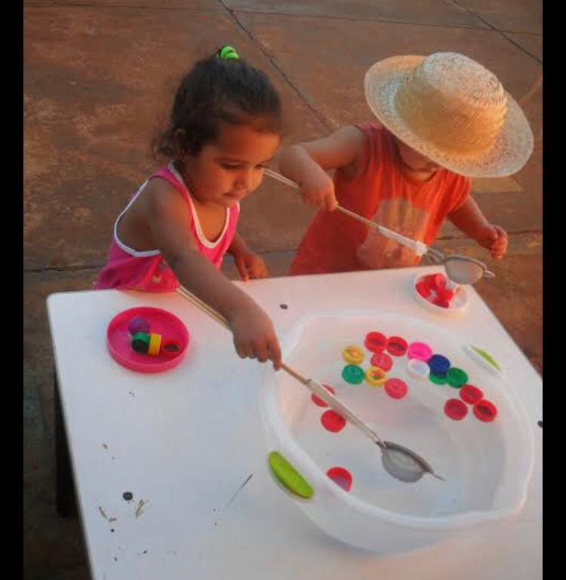

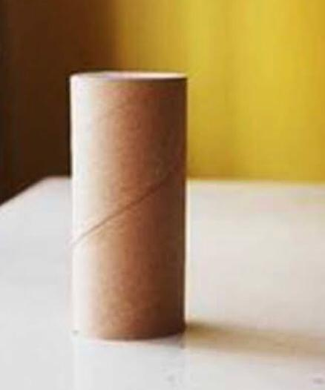
1
2
3

Cole os grãos de milho na quantidade indicada e cole o número embaixo.

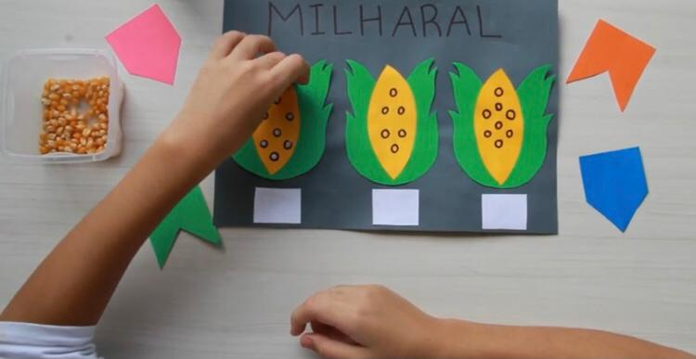

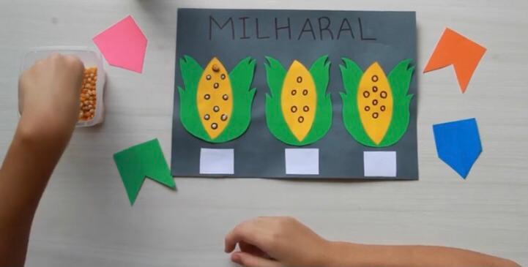

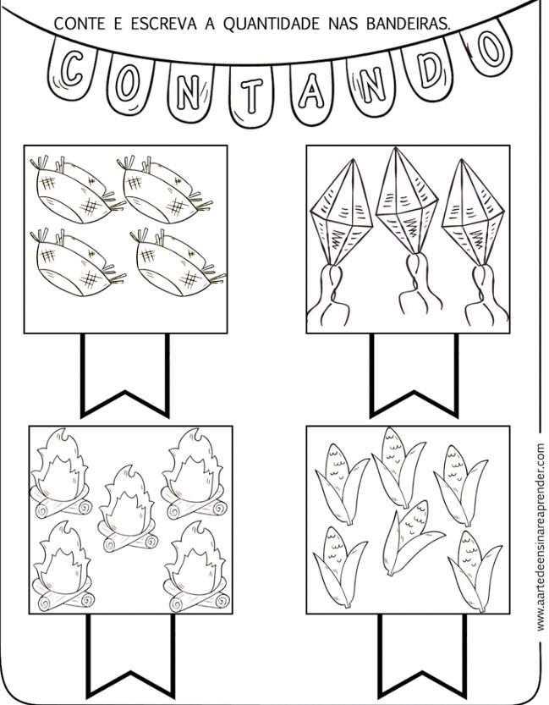

Cante a música “Cai, Cai, balão”, com sua família.
Depois, pinte com muito capricho!!!

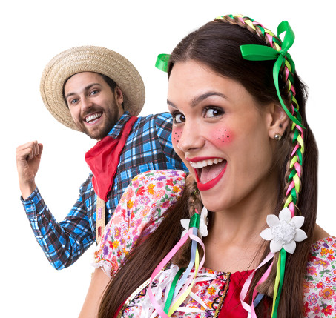
Coloque uma roupa de festa junina, pinte seu rosto e mande uma foto para professora.

